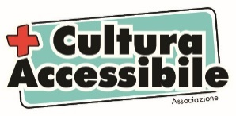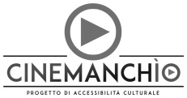

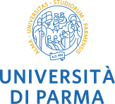

Con il contributo

“UNA GIORNATA PARTICOLARE”
Regia di Ettore Scola
con Sophia Loren e Marcello Mastroianni
Ospite in sala Silvia Scola
Un ringraziamento speciale a
Ingresso gratuito su prenotazione

Cinema Massimo – Sala 1

Martedì 29 settembre ore 16.00
Torino – Via Verdi 18

È consigliata la prenotazione
+Cultura Accessibile
daniela.trunfio@fastwebnet.it
cell. 339.6116688

Proiezione accessibile ai disabili sensoriali e cognitivi
tramite sottotitolazione facilitata e
audio descrizione disponibile per tutti su www.moviereading.com

La sottotitolazione e l’audio descrizione di “Una Giornata Particolare” sono state realizzate dagli studenti della V Edizione del Corso di Formazione per Sottotitolatori e Audio descrittori realizzato da +Cultura Accessibile.
In occasione della proiezione verranno consegnati agli iscritti gli attestati di partecipazione

L’accessibilità alla cultura è oggi più che mai il tema centrale e nevralgico per garantire l’inclusione sociale e favorire il recupero di prospettive concrete per milioni di famiglie italiane.

Il capolavoro di Ettore Scola verrà proposto con sottotitoli e audiodescrizione per essere seguito anche dalle persone con disabilità sensoriale grazie alla sinergia tra +Cultura Accessibile e Centro Sperimentale di Cinematografia - Cineteca Nazionale che ha reso possibile la resa accessibile di alcuni film restaurati.

Realizzato nel 1977, il film offre spunti di grande attualità per riflettere sulla parità di genere, sull’omosessualità, sulla libertà di opinione e su alcuni diritti civili che ancora oggi stentano ad essere completamente riconosciuti. Come il diritto fondamentale delle persone con disabilità a usufruire di tutta l’offerta culturale esistente.

L’Associazione +Cultura Accessibile, realtà leader in Italia per l’accessibilità culturale, porta avanti il suo impegno affinché quel diritto sia garantito a tutti, nessuno escluso.

La resa accessibile del film è arricchita da una video introduzione a cura di Arianna Granata e sottotitolata da Laura Pantaleo disponibile al link https://cutt.ly/DyLJdyC
e da un contributo video di Silvia Scola link: https://youtu.be/fORx8MPm5V0

Info e prenotazioni
+Cultura Accessibile
daniela.trunfio@fastwebnet.it
cell. 339.6116688

Un ringraziamento speciale a | Hanno aderito e sostengono l’iniziativa
 | 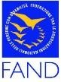 |  |  |  |  | 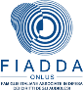
Partner dell’iniziativa  Partecipano | 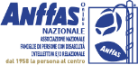 |  |  |  |  | 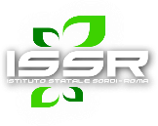
 | 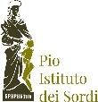 | 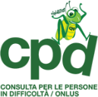 |  | 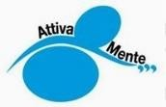
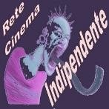 |  |  | 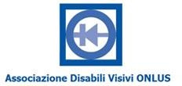 |  | 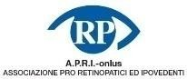
 | 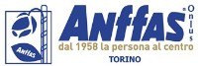
FAND, UICI, ENS, FIADDA, ANGSA, ANFFAS, CPD, APIC,
APRI, ADV, Istituto Sordi di Torino, Pio Istituto Sordi, ISSR, ANFFAS Torino, ENS Piemonte, FIADDA Piemonte,
Disability Manager Città di Torino, ATTIVA-MENTE, BATTI- CINQUE, Per Noi e Dopo di Noi

